СОДЕРЖАНИЕ ОТЧЁТА
Отчёт по практике в ИТ-отрасли представляет из себя отчёт по задачам, которые были поставлены в процессе работы в организации. Для каждой задачи указывается дата выдачи, автор задачи (должность), срок для исполнения, формулировка задачи. В результате в отчёте должно быть описание выполненных по задаче работ и содержать: описание работ, которые были выполнены, скриншоты (при возможности, но желательно хотя бы один пункт из данных) диаграмм, кода, схем, таблиц и проч., фактический срок реализации и комментарий по выполнению задачи от лица, принимавшего результаты работы (достаточно исключительно текста, без подписей). Минимальный объём отчёта от введения до заключения составляет 10 печатных листов и 5 задач.
Далее приведён пример содержательной части отчёта. Введение и заключение можно оставить в текущем варианте, а вот содержательную часть необходимо дать свою.

СОДЕРЖАНИЕ
СОДЕРЖАНИЕ ОТЧЁТА 1
СОДЕРЖАНИЕ 2
ВВЕДЕНИЕ 3
ПЕРЕЧЕНЬ ВЫПОЛНЕННЫХ РАБОТ 4
1. Анализ больших языковых моделей в рамках применимости к задаче классификации строительных материалов по наименованию согласно существующему классификатору материалов 4
2. Создание рабочего прототипа проекта (MVP) задачи классификации строительных материалов по наименованию согласно существующему классификатору материалов 6
3. Использование дополнительного контекста и данных из базы данных для увеличения точности решения классификации строительных материалов по наименованию согласно существующему классификатору материалов 8
4. Создание пользовательского интерфейса для задачи классификации строительных материалов по наименованию согласно существующему классификатору материалов 9
5. Создание бакета Minio S3 для задачи классификации строительных материалов по наименованию согласно существующему классификатору материалов 11
ЗАКЛЮЧЕНИЕ 13

ВВЕДЕНИЕ
Современная информационная технологическая отрасль характеризуется не только стремительным развитием инструментов и методологий, но и возрастающими требованиями к способности специалистов интегрироваться в реальные производственные процессы. В этом контексте практика выступает критически важным элементом подготовки будущих IT-специалистов, выполняя роль связующего моста между академическим образованием и профессиональной деятельностью. Её фундаментальная задача — трансформировать абстрактные теоретические концепции в практические навыки, востребованные на рынке труда.
Основной целью данной практики являлось погружение в корпоративную среду для получения комплексного представления о принципах функционирования IT-компании, жизненном цикле разработки программного обеспечения и ролевых моделях внутри проектных команд. К ним относятся работа с системами управления проектами, участие в процессах планирования и контроля, использование систем контроля версий, следование стандартам код-стайла и процедурам код-ревью, а также развитие навыков командного взаимодействия.
Практика предоставила уникальную возможность наблюдать и непосредственно участвовать в решении прикладных бизнес-задач, что позволило осознать многогранность IT-продукта: от технического задания и архитектурных решений до этапов тестирования, развертывания и технической поддержки. Этот опыт способствовал не только углублению профильных технических знаний, но и развитию так называемых «гибких навыков»: профессиональной коммуникации, тайм-менеджмента и ответственности за порученный участок работы. Таким образом, практика стала катализатором профессионального самоопределения, позволив соотнести полученные в университете знания с реальными требованиями индустрии и наметить траекторию дальнейшего роста.

ПЕРЕЧЕНЬ ВЫПОЛНЕННЫХ РАБОТ

1. Анализ больших языковых моделей в рамках применимости к задаче классификации строительных материалов по наименованию согласно существующему классификатору материалов
Дата выдачи: 7 ноября 2025 г.
Автор задачи: непосредственный руководитель Нечитайленко В.В. директор по цифровым технологиям и операционной эффективности.
Получена от Тимербулатова Б.С. директора по операционной эффективности, согласована Ворониной Е.С. заместителем директора по экономике и финансам.
Срок для исполнения: 14 рабочих дней.
Для создания прототипа модуля подбора кодов материалов по наименованию необходимо определить какие языковые модели лучше использовать.
Описание выполненных работ:
В рамках выполнения данной задачи был проведён комплексный аналитический этап, направленный на оценку применимости современных больших языковых моделей (LLM) для решения прикладной бизнес-задачи классификации строительных материалов по их текстовым наименованиям. Основной целью этапа являлось определение оптимального класса моделей, обеспечивающих баланс между точностью классификации, скоростью работы и стоимостью эксплуатации.
На первом этапе были запрошены и получены реальные данные для тестирования у инженеров производственно-технического отдела (ПТО). Полученные данные представляли собой перечень наименований строительных материалов, используемых в закупочной и проектной деятельности компании. Эти данные были предварительно очищены от дубликатов, а также приведены к единому текстовому формату для последующей обработки.
Параллельно был проведён анализ существующего корпоративного классификатора материалов. Ввиду значительного объёма справочника и ограничений на количество токенов в запросах к языковым моделям, классификатор был оптимизирован и структурирован в виде иерархического дерева (данный подход применялся в справочнике в 1С, но хранился в табличном формате и требовал построения дерева на стороне скрипта). Данный подход позволил разделить процесс классификации на несколько последовательных этапов — от определения крупной категории до выбора конкретного кода материала, что существенно снизило нагрузку на модель и повысило интерпретируемость результата.
Для тестирования использовалась корпоративная платформа OpenWebUI, предоставляющая доступ к различным языковым моделям. Были протестированы несколько моделей, отличающихся архитектурой, стоимостью и производительностью. Для каждой модели выполнялась серия запросов с одинаковым набором входных данных, после чего результаты классификации сопоставлялись с эталонными кодами из ведомостей объемов работ, определёнными сметчиками.
По итогам тестирования была проведена количественная оценка точности классификации, а также качественный анализ ошибок. Результаты анализа были сведены в таблицу, на основе которой сделаны выводы о целесообразности использования относительно недорогих моделей в сочетании с иерархическим подходом к подбору кодов.

Фактический срок реализации задачи составил 5 рабочих дней.
Фрагмент таблицы, созданной в рамках реализации данной задачи представлен на Рисунке 1.1.
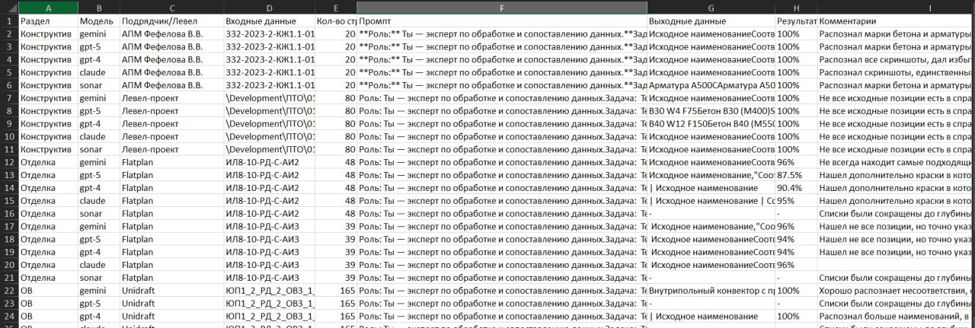
Рисунок 1.1 – Фрагмент таблицы
Комментарий принимающего лица:
«Анализ проведен, по полученным данным и по стоимости запросов целесообразно использовать недорогие модели и реализовывать иерархичный подход для подбора, бизнес-эффект и ROI подтверждается».

2. Создание рабочего прототипа проекта (MVP) задачи классификации строительных материалов по наименованию согласно существующему классификатору материалов
Дата выдачи: 15 ноября 2025 г.
Автор задачи: непосредственный руководитель Нечитайленко В.В. директор по цифровым технологиям и операционной эффективности.
Получена от Тимербулатова Б.С. директора по операционной эффективности, согласована Ворониной Е.С. заместителем директора по экономике и финансам.
Срок для исполнения: согласно проектам опер.эффективности — 1 квартал 2026 года.
Необходимо создать MVP проекта по подбору кодов с помощью LLM, развернуть минимальную конфигурацию.
Описание выполненных работ:
В ходе работы был разработан прототип на языке Python с использованием API корпоративного LiteLLM. Алгоритм работы MVP предусматривал последовательную обработку входного наименования материала: сначала определялась укрупнённая группа, затем подгруппа и, на завершающем этапе, конкретный код из классификатора. Такой подход позволил существенно сократить количество ошибок и повысить устойчивость системы к неточным или неполным входным данным.
Для обеспечения автоматизации и возможности регулярного запуска решения прототип был интегрирован в корпоративную инфраструктуру и развернут в системе оркестрации задач Apache Airflow. Это позволило формализовать процесс обработки данных в виде DAG-сценариев, а также упростить мониторинг выполнения и анализ логов.
В ходе тестирования MVP на реальных данных была достигнута точность классификации порядка 80%, что было признано удовлетворительным результатом для пилотной версии системы. Полученные результаты подтвердили корректность выбранных архитектурных решений и возможность дальнейшего развития проекта в сторону промышленной эксплуатации.
Фактический срок реализации задачи составил 5 рабочих дней.
Результаты представлены на Рисунке 2.1.
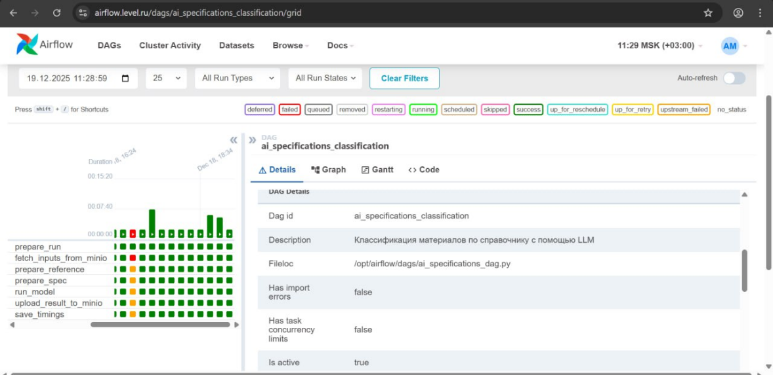
Рисунок 2.1 – MVP проекта
Комментарий принимающего лица:
«Полученный MVP можно отдавать в тестирование коллегам из блока финансов, надо дорабатывать дальше до полноценной системы».

3. Использование дополнительного контекста и данных из базы данных для увеличения точности решения классификации строительных материалов по наименованию согласно существующему классификатору материалов
Дата выдачи: 24 ноября 2025 г.
Автор задачи: непосредственный руководитель Нечитайленко В.В. директор по цифровым технологиям и операционной эффективности.
Получена от Тимербулатова Б.С. директора по операционной эффективности, согласована Ворониной Е.С. заместителем директора по экономике и финансам.
Срок для исполнения: согласно проектам опер.эффективности — 1 квартал 2026 года.
Необходимо дополнить запросы контекстом для увеличения точности подбора кодов: например, подсказками по размеру из БД (выгрузка из 1С). Подгружать данные классификатора напрямую из БД.
Описание выполненных работ:
В рамках данной задачи были реализованы механизмы обогащения запросов к языковой модели дополнительной информацией. В частности, в контекст запроса стали включаться данные о типовых размерах, параметрах и характеристиках материалов, полученные из выгрузок учетных систем (в том числе из 1С). Это позволило модели точнее интерпретировать смысл наименований и корректно различать схожие позиции.
Кроме того, было реализовано подключение к корпоративному хранилищу данных (КХД) для прямого получения актуального классификатора материалов. Данное решение устранило необходимость ручного обновления справочников и обеспечило синхронизацию системы классификации с актуальными данными компании.
После внедрения дополнительного контекста была проведена повторная серия тестов. Результаты показали заметное улучшение точности классификации, особенно для армированных, гофрированных материалов, а также изделий с большим числом параметров (двери, трубы, профили и т. д.).
Фактический срок реализации задачи составил 5 рабочих дней.
Результаты представлены на Рисунке 3.1.
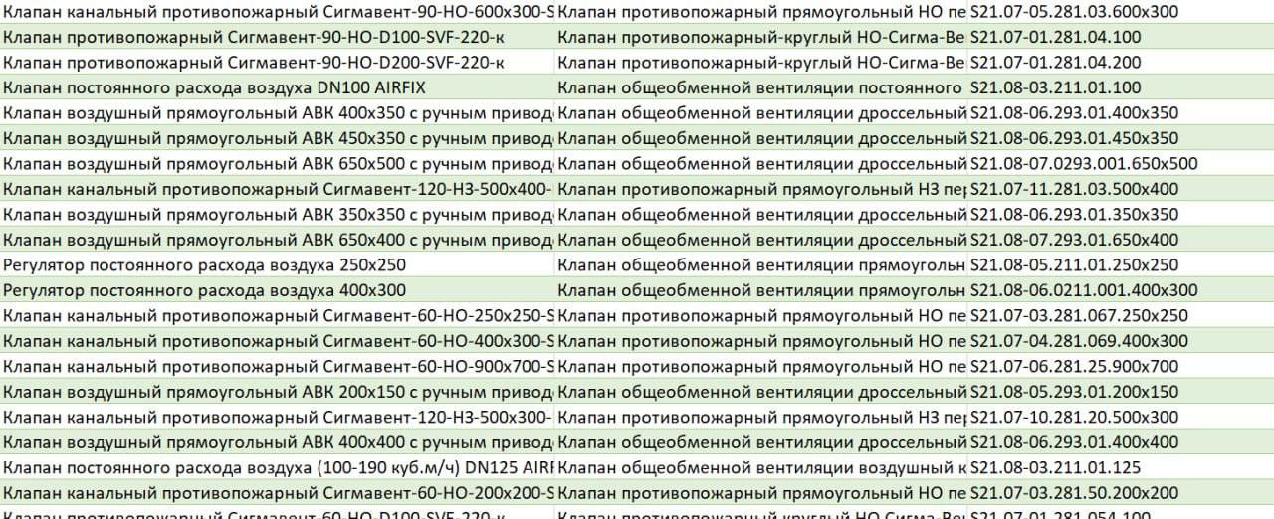
Рисунок 3.1 – Результаты улучшения точности
Комментарий принимающего лица:
«Сильно лучше стало на армированных/гофрированных материалах и улучшилась точность определения размеров дверей/труб и т. д. Также теперь данные всегда актуальны, что сильно помогает при обновлении требований».

4. Создание пользовательского интерфейса для задачи классификации строительных материалов по наименованию согласно существующему классификатору материалов
Дата выдачи: 1 декабря 2025 г.
Автор задачи: непосредственный руководитель Нечитайленко В.В. директор по цифровым технологиям и операционной эффективности.
Получена от Тимербулатова Б.С. директора по операционной эффективности, согласована Ворониной Е.С. заместителем директора по экономике и финансам.
Срок для исполнения: согласно проектам опер.эффективности — 1 квартал 2026 года.
Сделать минимальный пользовательский интерфейс и дорабатывать его.
Описание выполненных работ:
В качестве основы был выбран фреймворк Streamlit, позволяющий оперативно создавать веб-интерфейсы на языке Python. В ходе реализации была разработана основная пользовательская страница, предназначенная для ввода наименований материалов и отображения результатов классификации, а также отдельная страница административной панели.
Интерфейс был спроектирован с учётом возможного расширения функциональности в будущем и ориентирован на пользователей без технической подготовки.
Создание интерфейса позволило значительно улучшить пользовательский опыт и подготовить систему к тестированию фокус-группой специалистов ПТО, работающих с реальными производственными данными.
Фактический срок реализации задачи составил 10 рабочих дней.
Результаты представлены на Рисунке 4.1.
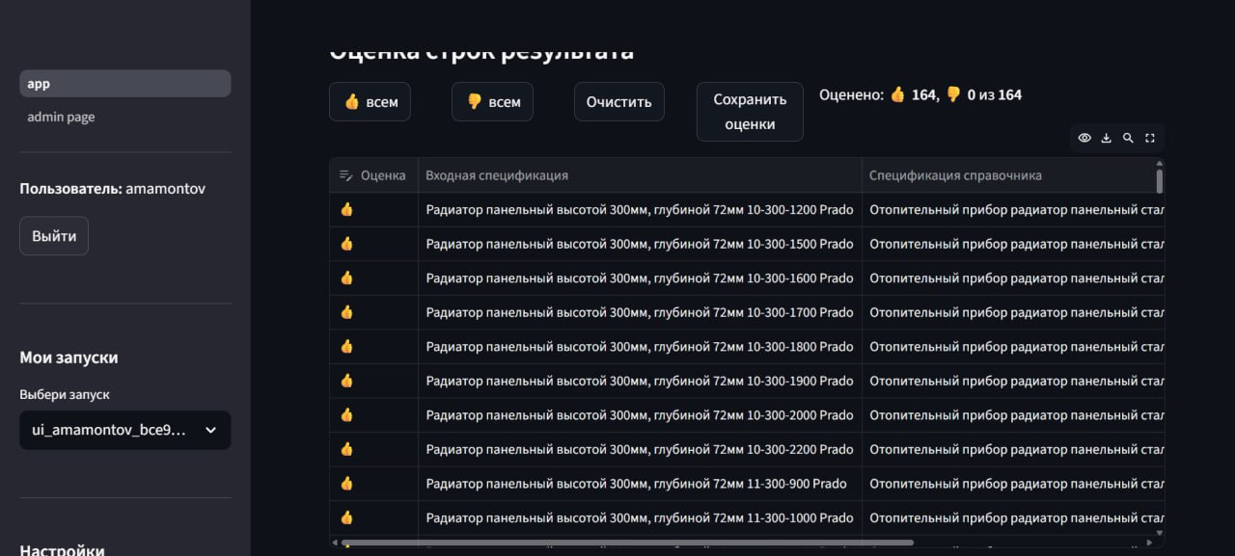
Рисунок 4.1 – Пользовательский интерфейс
Комментарий принимающего лица:
«Улучшился пользовательский опыт, теперь можно отдавать фокус-группе из ПТО, чтобы они протестировали на реальных задачах».

5. Создание бакета Minio S3 для задачи классификации строительных материалов по наименованию согласно существующему классификатору материалов
Дата выдачи: 15 декабря 2025 г.
Автор задачи: непосредственный руководитель Нечитайленко В.В. директор по цифровым технологиям и операционной эффективности.
Получена от Тимербулатова Б.С. директора по операционной эффективности, согласована Ворониной Е.С. заместителем директора по экономике и финансам.
Срок для исполнения: согласно проектам опер.эффективности — 1 квартал 2026 года.
Создать Minio S3 бакет, добавить его в docker-compose и использовать его как на стороне фронтенда, так и на стороне бэкэнда на airflow. Развернуть на прод сервере
Описание выполненных работ:
В рамках выполнения задачи был создан отдельный S3-бакет, предназначенный для хранения входных файлов, результатов классификации и служебных данных. Хранилище было интегрировано в существующую docker-инфраструктуру проекта и добавлено в конфигурацию docker-compose, что обеспечило единообразие развертывания на различных средах.
Бакет был подключен как на стороне пользовательского интерфейса, так и на стороне серверной логики, работающей в Apache Airflow. После завершения настройки решение было развернуто на продуктивном сервере и протестировано в условиях, приближенных к промышленной эксплуатации.
Реализация данного этапа повысила надёжность хранения данных, упростила управление файлами и подготовила систему к дальнейшему масштабированию.
Фактический срок реализации задачи составил 5 рабочих дней.
Результаты представлены на Рисунке 5.1.
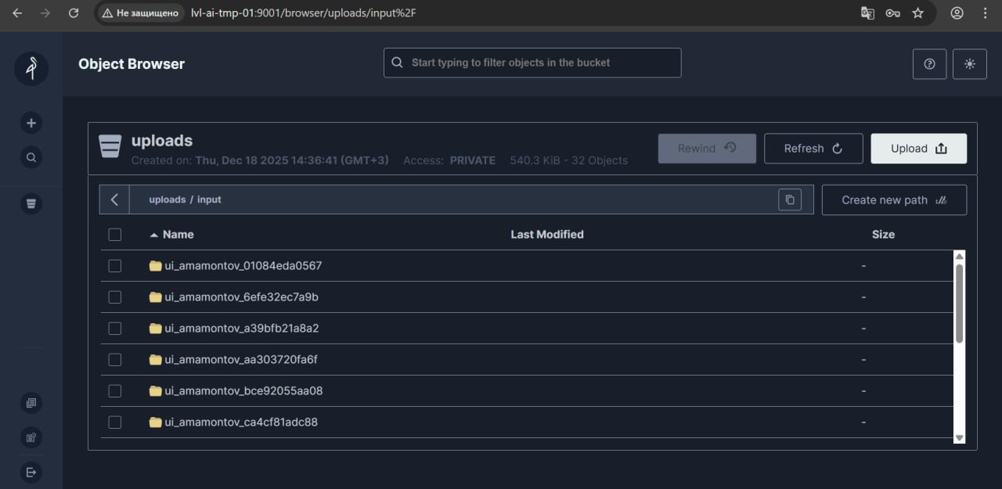
Рисунок 5.1 – Бакет Minio S3
Комментарий принимающего лица:
«Файлы теперь в отдельном месте и реализовано как прод-решение. Полезное улучшение».

ЗАКЛЮЧЕНИЕ
Подводя итоги производственной практики, можно констатировать, что поставленные цели были успешно достигнуты. Основным результатом стало приобретение целостного понимания организации трудового процесса в современной IT-компании и отработка ключевых профессиональных компетенций, актуальных для широкого спектра специальностей в отрасли. Ценность полученного опыта заключается не столько в освоении конкретного технологического стека или инструмента, сколько в формировании системного подхода к решению задач и усвоении корпоративной культуры разработки.
За период практики был получен практический опыт работы в распределенной команде по гибким методологиям, что позволило на собственном опыте изучить принципы инкрементальной разработки, итеративного планирования и важность постоянной коммуникации между всеми участниками проекта. Выполнение задач в рамках реального продукта потребовало соблюдения установленных регламентов, следования принципам обеспечения качества и понимания того, как индивидуальный вклад интегрируется в общий бизнес-результат. Это сформировало представление о взаимосвязи между техническими решениями, пользовательским опытом и коммерческой эффективностью продукта.
Таким образом, прохождение практики стало значимым этапом в профессиональном становлении. Оно не только позволило закрепить и расширить теоретическую базу, полученную в университете, но и сформировало четкое понимание дальнейших шагов для развития в выбранной профессиональной области. Приобретенные навыки командной работы, управления задачами и решения прикладных проблем являются универсальным фундаментом, который будет востребован независимо от выбранной в будущем IT-специализации.

